拿出笔记、手机、把生活中的点滴变化记录下来，

无数的小故事，汇成我们的大时代。

日照职业技术学院2017级

《形势与政策》暑期社会实践调研报告

追寻改革的足迹

指导老师 张开菊
专业班级 空中乘务一班
姓 名 孙庆龙
学 号 201728090118

日照职业技术学院

2018年6月

追寻改革的足迹
学院:人文与旅游学院
年级:17级
班级:空中乘务一班
姓名:孙庆龙
指导教师:张开菊
2. 调研方案
（一）、调查目的:了解改革开放以来的变化
（二）、调查对象:家人
（三）、调查时间:2018年8月10日
（四）、调查报告完成时间：2018年8月12日
（五）、调查方法:采访法
追寻改革的足迹——回望改革开放40周年
访谈时间:2018年8月10日
访谈方式:面对面
被访谈人:爸爸,妈妈,大伯,二伯,外婆
访谈内容:
问题1:你认为改革开放前后两个时期有什么样的联系与区别呢?
爸爸:“改革开放前和改革开放后两个历史时期,这是两个相互联系又有重大区别的时期,但本质上都是党进行社会主义建设的实践探索。如果说前30年在重大挫折中取得了重大成绩,全盘否定前30年的历史是极端错误的。中国特色社会主义是在改革开放历史新时期开创的,但也是在新中国已经建立起社会主义基本制度并进行了20多年建设的基础上开创的。虽然这两个历史时期在进行社会主义建设的思想,政策和工作上有很大差别,但两者决不是不联系的。不能用改革开放后的历史时期否定改革开放前的历史时期,也不能用改革开放前的历史时期否定改革开放后的历史时期。要坚持实事求是的思想路线,分清主流和支流,,修正错误,,吸取教训,在这个基础上把党和人民事业继续推向前进。”
问题2:改革开放中让您们觉得变化最大的是什么?
外婆:“服装。改革开放前的中国,物质贫乏,更别说穿衣打扮了,那个年代,衣服就是用来御寒的,人们衣服颜色灰暗,样式单调死板,也不讲究。我们老百姓的衣服啊,就蓝灰绿三种颜色那个时候生活水平低,衣服也只能缝缝补补。像雷锋说的“新三年,旧三年,缝缝补补又三年”就是当年的真实写照。改革开放后,老百姓的服装样式才丰富起来,颜色多种多样,开始流行健美裤,喇叭裤。后来再慢慢流行耐磨美观的牛仔裤。
二伯:不止这些,改革开放以来,衣食住行都发生很大的变化,人们的生活是越来越方便咯。”
问题3：上世纪的文革风暴发生什么事情？
大伯:“那时我才十岁,还在读小学。虽然生活在偏僻的农村,社会的动荡、变化,仍带给我深刻的记忆。这一年我在本村读小学四年级。忽然有一天,老师告诉我们，‘书本上的几篇课文《一条军毯》、《朱德的扁担》不让读了,必须用浆糊封住’。我们不解地问老师为什么?老师说，‘这是上面的指示,说是毒草’。我们是越发地不明白:以前前辈们读这课文不是毒草,为什么临着我们读时却变成了毒草呢?这些问题当然老师也无法回答。后来老师逐渐地就不按书本给我们讲课了,基本上就是读报纸,看新闻。后来兴起了“破四旧”的风潮,村里的真王庙、老爷庙、龙王庙、观音堂中的泥塑像被年轻人全部砸毁。木质雕刻的塑像全部集中到村里空地上,用火整整烧了一天一夜。六房檐前两个柁头上分别镶着精制的大龙头,此时也被锯掉,这让村里上岁数的老年人心疼的直叹息!”
我:“那为什么没有把故宫,长城之类的建筑也拆了？”
大伯:“当时是周恩来总理及时出面保护了故宫。北京的红卫兵当时头脑发热,大搞“破四旧”,还好有周总理这样头脑清醒的大人物,及时出面保护了我国珍贵的文化遗产。”
问题4:文革的时候有发生过哪些惨剧?
外婆:“文革的时候,县里电影队来我们村放映毛主席在北京八次接见红卫兵的纪录片。当毛主席出现在影幕前,场子里观众报以热烈的掌声,‘毛主席万岁’的口号声此落彼起。我们邻居王大婶无意之中说出一句话:‘毛主席怎么不说话呀?是哑巴?’这一下可砸锅了,后被人告发工作队,第二天俩口子连续遭批判,罪名是谩骂伟大领袖,交代材料写了一份又一份,可把他们折腾的不轻，被关押了好久。”
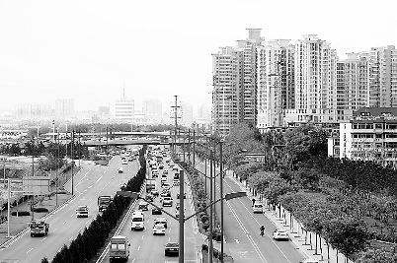
妈妈:“记得一次,家门口来了一位讨饭的老人,手拿一把二胡来到我们院,他不停地拉,不停地唱,当然所唱的歌曲全是文革歌曲了。老人污头垢面,我母亲看他甚是可怜,可那时代都生活紧缺,拿不出什么东西救济他,只能挖了一碗玉米面给他。老人非常感激,说什么还要给再唱一段歌曲。当他唱到‘穿得暖,吃得饱,人民生活提高了’时,我和母亲心中都有一种说不出的滋味。”
问题5:文化大革命在将来还会发生吗?
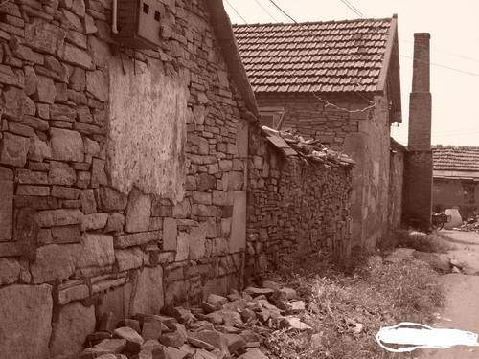
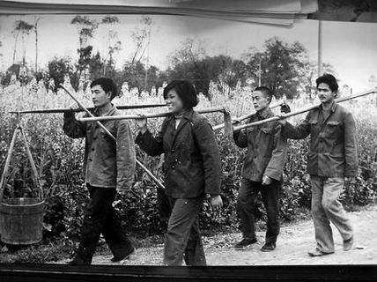
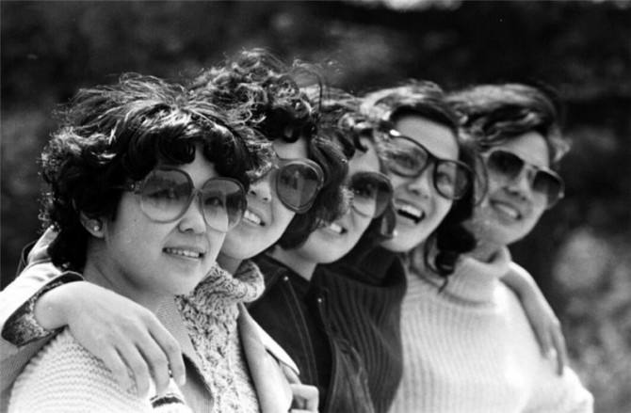
爸爸:“文革不会发生,但是当社会不公,执政党执政不严时定会有大规模的群众运动发生。大伯:说“文革”是浩劫,是灾难,是悲剧一点也不过分。你们年轻人一定要了解历史,牢记历史,不让“文革”这样的历史悲剧重演!”

